

**TRƯỜNG ĐẠI HỌC SƯ PHẠM KỸ THUẬT TP HCM**

**KHOA CƠ KHÍ CHẾ TẠO MÁY**

**🙠🙟🕮🙝🙢**

**BÁO CÁO**

**MÔN HỌC: HỆ THỐNG TRUYỀN ĐỘNG SERVO**

**MÔ PHỎNG DC SERVO MOTOR**

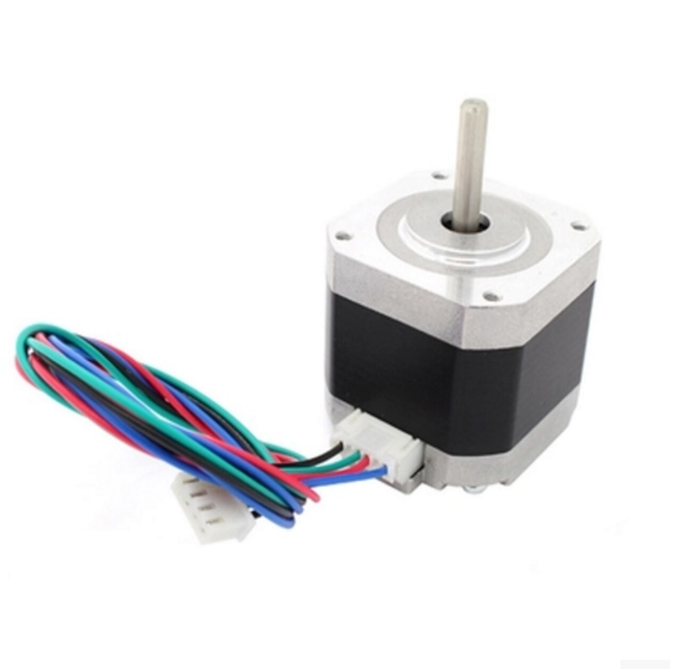

**GVHD: Võ Lâm Chương**

**Nhóm: 19**

**SVTH: MSSV**

**Trần Văn Huy 21146552**

**Phùng Quốc An 21146180**

**Võ Tấn Mạnh 21146557**

**Tp. Hồ Chí Minh, tháng 11 năm 2023.**

1. **Thông số động cơ**

Sử dụng động cơ M4-4205-A.

*Bảng 1.1. Thông số của động cơ M4-4205*

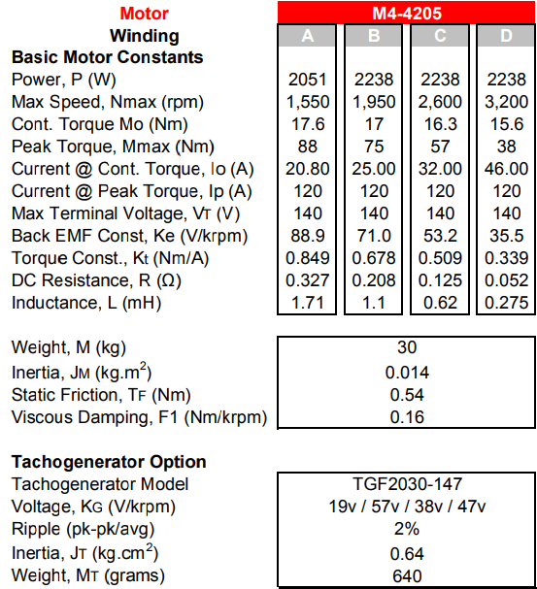

Từ bảng 1.1, ta có:

* Tốc độ định mức:
* Hằng số mo-men xoắn:
* Hằng số sức điện động:
* Moment quán tính:
* Hệ số ma sát nhớt:
* Điện trở:
* Độ tự cảm của cuộn dây:

1. **Xác định thông số tải**

Để hệ thống servo đáp ứng nhanh và không bị dao động:

Chọn tỉ số truyền = 1

Với:

* Tải thứ nhất NL = 5 JL = 0.07 kg.m2
* Tải thứ hai NL = 8 JL = 0.112 kg.m2
* = 0.07 (NL = 5) ;
* = 0.112 (NL = 8) ;

1. **Xác định thông số điều khiển**
   1. **Hệ thống servo ở mức tốc độ cao**

Điều khiển ở mức tốc độ cao thì:

* = 0.07
* = 0.112
  1. **Hệ thống servo ở mức tốc độ trung bình**

Điều khiển ở mức tốc độ trung bình thì:

* 1. **Hệ thống servo ở mức tốc độ thấp**

Điều khiển ở mức tốc độ thấp thì:

1. **Mô phỏng điều khiển vị trí hệ thống servo 1 trục**
   1. **Điều khiển hệ thống servo ở tốc độ cao**

*Hình 4.1. Mô hình tốc độ cao của hệ thống servo 1 trục*

Tạo sơ đồ khối Simulink cho hệ thống servo 1 trục tốc độ cao:

*Hình 4.2. Sơ đồ khối của hệ thống servo 1 trục tốc độ cao*

Giải thích sơ đồ: Hàm Ramp cấp xung tín hiệu điều khiển vị trí để động cơ servo hoạt động nhưng xung cấp tăng đến vô cùng nên phải dùng thêm hàm Staturation để làm cho xung cấp có giá trị nhất định. Trong truyền động tuy có hộp số nhưng đây là bài mô phỏng nên bỏ qua hộp số.

Với tải thứ nhất ta được kết quả:



*Hình 4.3. Đồ thị đáp ứng vị trí với*



*Hình 4.4. Đồ thị đáp ứng vận tốc với*

Với tải thứ hai ta được kết quả:



*Hình 4.5. Đồ thị đáp ứng vị trí với*

**

*Hình 4.6. Đồ thị đáp ứng vận tốc với*

* 1. **Điều khiển hệ thống servo ở tốc độ trung bình**

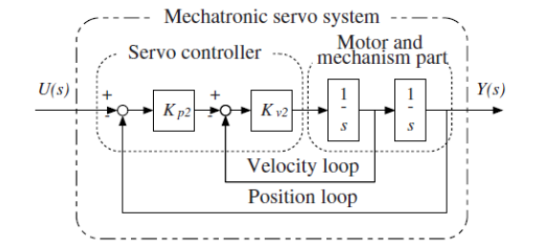

*Hình 4.7. Mô hình tốc độ trung bình của hệ thống servo 1 trục*

Tạo sơ đồ khối Simulink cho hệ thống servo 1 trục tốc độ trung bình:

*Hình 4.8. Sơ đồ khối của hệ thống servo 1 trục tốc độ trung bình*

Với tải thứ nhất ta được kết quả:



*Hình 4.9. Đồ thị đáp ứng vị trí với*



*Hình 4.10. Đồ thị đáp ứng vận tốc với*

Với tải thứ hai ta được kết quả:



*Hình 4.11. Đồ thị đáp ứng vị trí với*

**

*Hình 4.12. Đồ thị đáp ứng vận tốc với*

* 1. **Điều khiển hệ thống servo ở tốc độ thấp**

*Hình 4.13. Mô hình tốc độ thấp của hệ thống servo 1 trục*

Tạo sơ đồ khối Simulink cho hệ thống servo 1 trục tốc độ thấp:

*Hình 4.14. Sơ đồ khối của hệ thống servo 1 trục tốc độ thấp*

Với tải thứ nhất ta được kết quả:



*Hình 4.15. Đồ thị đáp ứng vị trí với*



*Hình 4.16. Đồ thị đáp ứng vận tốc với*

Với tải thứ hai ta được kết quả:



*Hình 4.17. Đồ thị đáp ứng vị trí với*



*Hình 4.16. Đồ thị đáp ứng vận tốc với*

* 1. **Nhận xét**

Khi thay đổi thông số tải trong khoảng , hệ vẫn hoạt động ổn định với bộ hệ số , , . Thời gian đáp ứng của hệ high speed nhanh hơn hệ middle speed và low speed. Đáp ứng vận tốc của 2 hệ high speed và middle speed ổn định, xác lập nhanh chóng, dao động bé. Còn về low speed do không có vòng điều khiển vận tốc nên vận tốc bị dao động và đáp ứng chậm hơn. Nhưng chung quy đáp ứng về vận tốc và vị trí của cả 3 hệ đều bám sát được tín hiệu cài đặt đầu vào và vẫn đảm bảo được chạy đúng.

1. **Sử dụng thuật toán PID để điều khiển vận tốc và vị trí của động cơ**
   1. **Điều khiển vận tốc động cơ**

Ta có sơ đồ mạch điện tương đương của một động cơ DC:

*Hình 5.1. Sơ đồ mạch điện tương đương của động cơ DC*

Trong đó: Điện áp u là tín hiệu vào

Vận tốc góc  là tín hiệu ra

R: điện trở phần ứng

L: điện cảm phần ứng

: hằng số sức điện động

: sức phản điện động

Từ đó, ta được sơ đồ khối chung của động cơ DC:

*Hình 5.2. Sơ đồ khối chung đối với ngõ vào điện áp và ngõ ra vận tốc*

Dùng phương pháp đại số sơ đồ khối tìm hàm truyền động cơ (coi nhiễu tải = 0).

Hàm truyền của tín hiệu vào là điện áp U và tín hiệu ra là vận tốc góc:

Đối tượng điều khiển là hàm truyền bậc 2 không trễ. Do đó hàm truyền có dạng:



Thông số điều khiển PID được xác định theo phương pháp IMC.

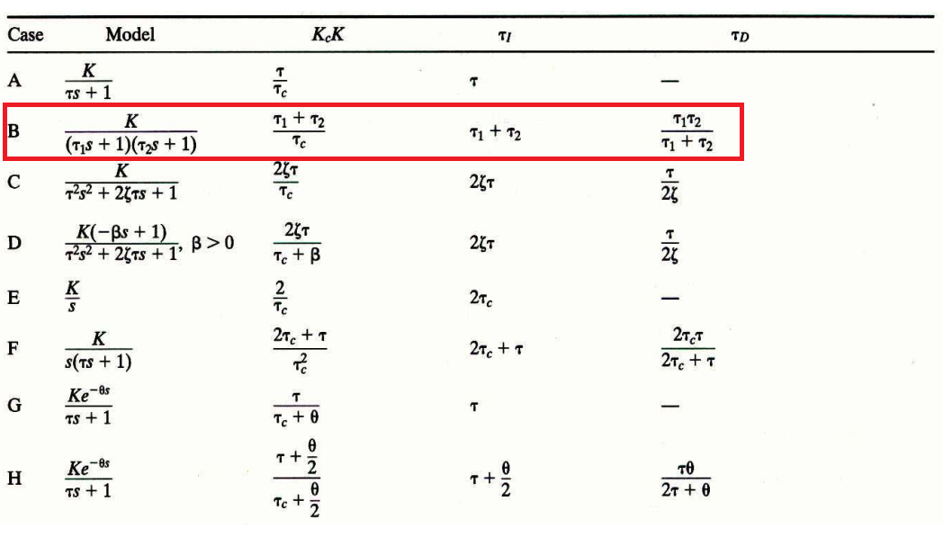

Với

Khi triển khai bộ PID, ngõ vào của PID là sai số giữa tín hiệu đặt và tín hiệu phản hồi từ ngõ ra của hệ thống. Tuy nhiên tín hiệu đọc về từ Encoder là tín hiệu rời rạc, do đó ta phải rời rạc bộ PID với thời gian lấy mẫu là Ts. Chọn Ts = 0.01.

Ở Anti-windup cho khâu I của bộ PID

Do khâu D là khâu có đạo hàm, nhạy với nhiễu nên dễ bị ảnh hưởng bởi nhiễu, nên ta sử dụng bộ lọc cho khâu D (Low – pass filter).

*Hình 5.3. Sơ đồ khối khâu D có sử dụng lọc nhiễu*

Tín hiệu ngõ ra của khâu D sau khi lọc nhiễu được viết lại thành:

Chọn .

Từ những dữ liệu trên, sử dụng Simulink để mô phỏng, ta được kết quả sau:

*Hình 5.3: Sơ đồ khối mô phỏng động cơ DC Servo trong Simulink*

**Không sử dụng Anti-windup**



*Hình 5.4. Đồ thị vận tốc*



*Hình 5.5. Đồ thị moment nhiễu*

**

*Hình 5.6. Đồ thị gai nhiễu*

**Sử dụng Anti-windup**



*Hình 5.7. Đồ thị vận tốc*



*Hình 5.8. Đồ thị moment nhiễu*

Ở hình 5.8, ta sử dụng xung tác động từ bên ngoài biểu thị cho moment tải (nhiễu). Ở giây thứ 3, khi có tải bắt đầu tác động, vận tốc của động cơ bị giảm so với vận tốc xác lập trước đó (xuất hiện sai số so với vận tốc đặt), lúc này bộ PID sẽ hoạt động nhận tín hiệu ngõ vào là sai số của vận tốc đang chạy với vận tốc đặt để điều chỉnh điện áp tăng moment xoắn động cơ sao cho vận tốc hoạt động khi có tải bằng với vận tốc đặt. Do đó, trong hình 5.7, tại giây thứ 3 xuất hiện gai hướng xuống. Tại giây thứ 5, moment tải không còn tác động nữa nên vận tốc động cơ bị tăng lên đột ngột, lúc này bộ điều khiển PID sẽ nhận tín hiệu sai số để giảm điện áp cấp cho động cơ sao cho vận tốc hoạt động của động cơ khi không có tải bằng vận tốc đặt ban đầu. Chúng ta có thể nhìn thấy một cách rõ hơn ở hình 5.9:



*Hình 5.9. Đồ thị gai nhiễu*

**Nhận xét:** Ở đây, động cơ M4-4205-A với các thông số đi kèm, với việc sử dụng bộ điều khiển PID và Anti-windup đã đáp ứng tốt vận tốc đã định trước là 24 rad/s, bám sát theo tín hiệu ngõ vào không vọt lố, thời gian xác lập nhỏ. Với nhiễu tác động thì động cơ nhanh chóng ổn định lại vận tốc mong muốn hay trạng thái xác lập.

* 1. **Điều khiển vị trí động cơ**

*Hình 5.10. Sơ đồ khối chung đối với ngõ vào điện áp và ngõ ra góc*

Sử dụng bộ điều khiển PID cho 2 vòng điều khiển (vận tốc và vị trí) để điều khiển hệ servo.

*Hình 5.11: Sơ đồ khối mô phỏng động cơ DC Servo trong Simulink*

Từ phần 5.1 ta có hàm truyền tương đương của vòng điều khiển vận tốc: